Глава администрации городского округа "Город Калининград"
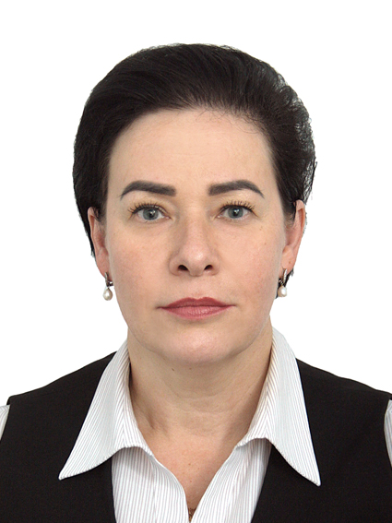
Елена Ивановна Дятлова родилась в 1973 году в городе Светлогорске Калининградской области.
Имеет высшее профессиональное образование. Окончила Калининградский государственный технический университет Комитета РФ по рыболовству, регулярно проходила курсы переподготовки и повышения квалификации, получив дополнительное образование в сфере государственного и муниципального управления. В том числе, прошла переподготовку в «Северо-Западной академии государственной службы» по программе «Государственное и муниципальное управление», в Государственной академии промышленного менеджмента имени Н.П. Петухова; в «Российской академии народного хозяйства и государственной службы при Президенте РФ».
Свою трудовую деятельность Елена Ивановна начала в 1996 году в Государственной налоговой инспекции по Московскому району г. Калининграда. С 1998 года состояла на службе в Государственной налоговой инспекции по Калининградской области (Управлении МНС России по Калининградской обл.), завершив здесь деятельность в должности начальника отдела комплексного развития налоговых органов.
В мае 2005 года поступила на муниципальную службу в Администрацию муниципального образования «Гурьевский район», начав с должности начальника отдела, прошла рост до начальника управления экономического развития.
С сентября 2010 года замещала государственную должность руководителя Конкурсного агентства Калининградской области. С 2013 года деятельность Елены Ивановны связана с министерством развития инфраструктуры Калининградской области, в апреле 2015 года она назначена на должность министра.
С октября 2020 по настоящее время находится на муниципальной службе в Администрации городского округа «Город Калининград». 25 ноября 2020 года в соответствии с решением городского Совета депутатов Калининграда Елена Ивановна Дятлова утверждена на должность главы администрации городского округа «Город Калининград».
Награждена орденом «За заслуги перед Калининградской областью», медалью ордена «За заслуги перед Отечеством» II степени, медалью «За заслуги перед Калининградской областью», медалью «За строительство транспортных объектов», благодарностью Министерства транспорта Российской Федерации.
Замужем, имеет дочь.

Структура администрации
- Глава администрации городского округа "Город Калининград"
  - Первый заместитель главы администрации - управляющий делами

Управление делопроизводства | Отдел муниципальной службы | Финансово-экономический отдел
Отдел материально-технического обеспечения | Отдел международных связей | Межрайонный отдел ЗАГС № 1 (Дворец бракосочетаний)
Межрайонный отдел ЗАГС № 2 | Межрайонный отдел ЗАГС № 3 | Специальный отдел ЗАГС
Отдел координации деятельности администрации с правоохранительными органами
    - Комитет по связям с общественностью и средствами массовой информации
Отдел по взаимодействию администрации города со СМИ | Отдел аналитики, мониторинга и по связям с общественностью
  - Первый заместитель главы администрации, председатель комитета городского развития и цифровизации

Главный архитектор города | Отдел архитектурных проектов | Отдел городской эстетики и рекламы
Отдел охраны объектов культурного наследия и туризма | Отдел управления проектами | Финансово-экономический отдел

Управление цифровизации и муниципальных услуг | Управление развития инженерной инфраструктуры
Управление организации развития территорий | Управление экономического развития
    - Комитет развития дорожно-транспортной инфраструктуры
Управление дорожной инфраструктуры | Отдел пассажирского транспорта и организации дорожного движения | Финансово-экономический отдел
  - Заместитель главы администрации, председатель комитета по финансам

Управление планирования бюджета | Управление учета и отчетности | Управление организации и проведения торгов

Управление казначейского исполнения бюджета | Отдел организационно-правового сопровождения
  - Заместитель главы администрации, председатель комитета муниципального имущества и земельных ресурсов

Управление имущественных отношений | Управление земельных отношений | Управление учета и найма жилья
Отдел инвентаризации | Финансово-экономический отдел | Отдел правового обеспечения
  - Заместитель главы администрации, председатель комитета по социальной политике

Управление спорта, молодежной политики и культуры | Управление социальной поддержки населения

Инспекционно-правовой отдел | Отдел опеки и попечительства над несовершеннолетними | Отдел по профилактике правонарушений несовершеннолетних
    - Комитет по образованию
Управление общего образования | Правовой отдел
  - Заместитель главы администрации, председатель комитета городского хозяйства и строительства

Управление жилищного и коммунального хозяйства | Управление благоустройства, озеленения и экологии | Финансовое управление

Отдел координации строительства | Отдел разрешительных документов
  - Заместитель главы администрации, председатель комитета муниципального контроля

Управление муниципального контроля и сноса объектов | Контрольно-ревизионное управление
Отдел контроля в сфере благоустройства | Финансово-экономический отдел
  - Правовое управление

Отдел правовой экспертизы | Отдел систематизации | Отдел судебной работы
  - Отдел по противодействию коррупции
  - Отдел мобилизационной подготовки
  - Отдел оперативного обеспечения
  - Спецчасть
04.08.2023

Асмыкович Алексей Николаевич
Первый заместитель главы администрации - управляющий делами
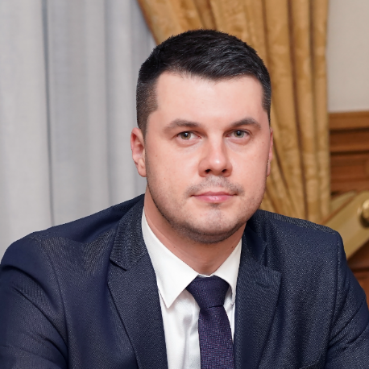

Липовецкая Юлия Игоревна
Начало формы
Управление делопроизводства
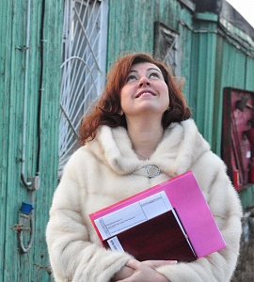
Начальник управления

Шлыков Игорь Николаевич
Начало формы
Комитет городского развития и цифровизации
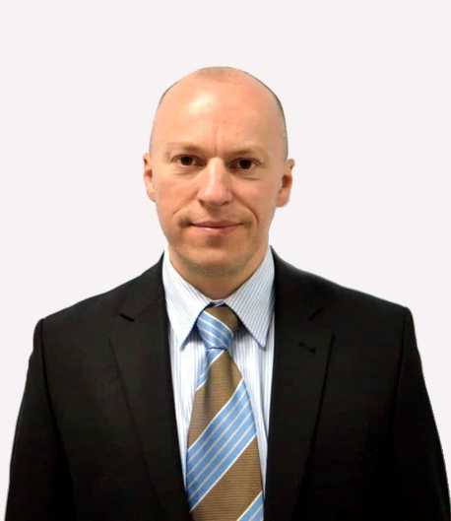
Первый заместитель главы администрации, председатель комитета

Борисов Вадим Борисович
Начало формы
Комитет городского хозяйства и строительства
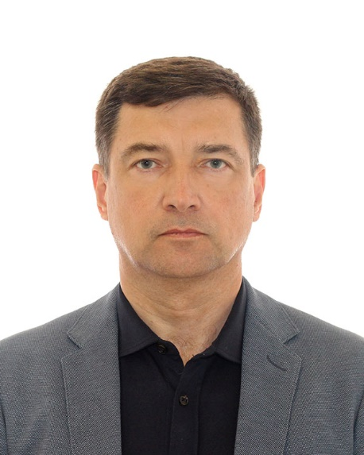
Заместитель главы администрации, председатель комитета

Радковский Сергей Александрович
Начало формы
Комитет муниципального имущества и земельных ресурсов
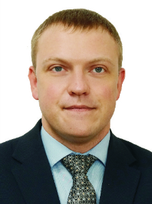
Заместитель главы администрации, председатель комитета

Белозеров Денис Георгиевич
Начало формы
Комитет муниципального контроля
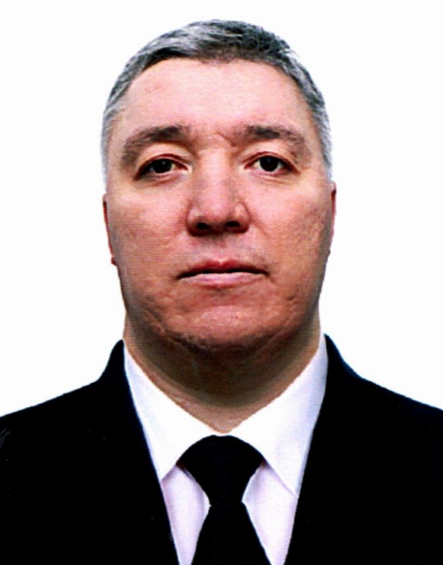
Заместитель главы администрации, председатель комитета

Силанов Алексей Николаевич
Начало формы
Комитет по социальной политике
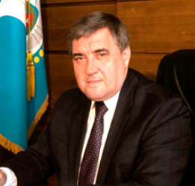
Заместитель главы администрации, председатель комитета

Данилов Алексей Николаевич
Начало формы
Комитет по финансам
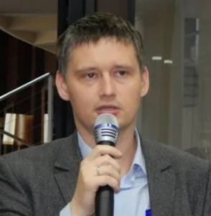 Дата рождения: 20 сентября 1978 года
Заместитель главы администрации,председатель комитета

Малеев Дмитрий Валерьевич
Начало формы
Отдел по противодействию коррупции
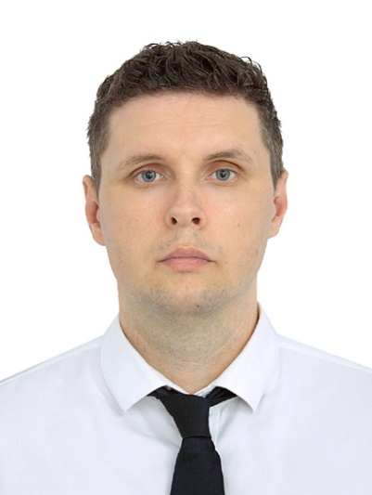
Начальник отдела

Назарова Ирина Алексеевна
Начало формы
Правовое управление
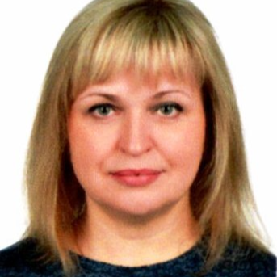
Начальник управления

Гулевских Наталья Сергеевна
Начало формы
Отдел оперативного обеспечения
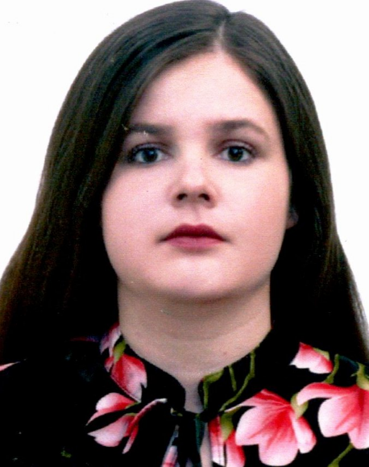
Начальник отдела

Прокопчук Елена Витальевна
Начало формы
Управление социальной поддержки населения
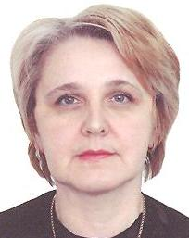
Начальник управления

Петухова Татьяна Михайловна
Начало формы
Комитет по образованию
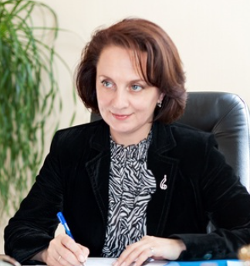
Председатель комитета

